INSTITUCION: ESCUELA DE COMERCIO N°1 “Prof. José Antonio Casas”

AÑO LECTIVO: 2020
ESPACIO CURRICULAR: TECNOLOGÍA
CURSO/S: 1° AÑO DIVISIONES: 1-2-3-4-5-6-7-8
DOCENTE: Vasquez Betsabe Adelma - Beltrán Alejandra María del Rosario

TRABAJO PRÁCTICO Nº 1

CONSIGNAS

- Leer atentamente el texto.
- Recuerda y escribe el concepto de tecnología.
- Responder:
a-¿Qué son las necesidades? Explica.
b- ¿Cómo se clasifican?
c-¿Cuál es la relación que existe entre necesidades y demandas?

- Completa los espacios en blanco del siguiente texto: y Tacha lo que no corresponde

- Los seres humanos para vivir saludablemente necesitamos ingerir agua potable y _____________que aseguran el buen funcionamiento de nuestro organismo,(Basica/Secundaria)
- Recibir atención ________________ cuando estamos enfermos. (Básica/Secundaria)
- Ver y oír televisión, radios, diarios y revistas para estar __________________.(Básica/Secundaria)
- Poder ir a la _____________para aprender. (Básica/Secundaria)
- Saber cuidar el ambiente para evitar su _______________.(Básica/Secundaria)
- Disponer de medios de _________________ adecuados para movilizarnos. (Básica/Secundaria)

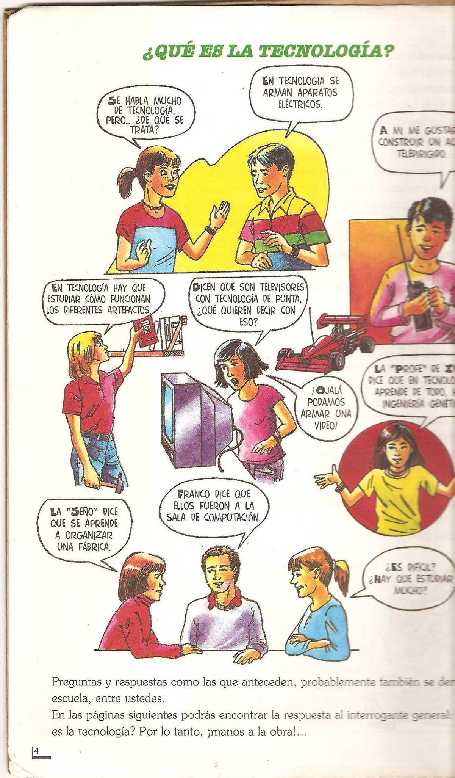
Preguntas y respuestas como estas, probablemente se dan en tu casa o en tu escuela, entre ustedes.
En las páginas siguientes podrás encontrar respuesta a la pregunta general: ¿Qué es la tecnología? Por lo tanto, ¡Manos a la Obra!

Introducción a la tecnología

Las necesidades: Ias personas experimentamos constantemente muchas necesidades. Cuando la temperatura baja, sentimos frió y necesitamos abrigo; si llueve nos mojamos y necesitamos paraguas o impermeables; no podemos vivir solos y necesitamos comunicarnos con otros; para no estar desinformados necesitamos contar con medios de comunicación; si carecemos de instrucción, necesitamos concurrir a la escuela
A aquellas necesidades que sean esenciales para nuestra subsistencia las denominaremos BÁSICAS o PRIMARIAS. En tanto que a las que sean necesarias para nuestro espíritu. Para mejorar nuestra calidad de vida pero que no comprometen nuestra subsistencia las denominaremos CULTURALES o SECUNDARIAS.

¿Cómo se satisfacen las necesidades?

Para satisfacer las diferentes necesidades de las personas se idearon diversas maquinas, herramientas, aparatos y objetos, tales como vasos, cuchillos tenedores, cucharas, cocinas, mesas, cuadernos, tijeras, detergentes, jabones, tenazas, radios, televisores, medicamentos, computadoras, teléfonos, lavarropas, ventiladores, automóviles, camiones, cosechadoras, etc.

¿Cuáles son los productos tecnológicos?

Para solucionar los problemas concretos que plantean las necesidades de las personas, se desarrollan y emplean diversos productos tecnológicos.

La creatividad humana ha permitido la obtención de un elevado número de estos productos que forman lo que suele llamarse el Mundo tecnológico.

Cuando decimos PRODUCTO TECNOLOGICO, inmediatamente pensamos en aparatos, maquinas, motores, etc. Estos productos se suelen denominar bienes.

Sin embargo, el significado que se da en tecnología a PRODUCTO TECNOLOGICO es más amplio porque también incluye los Servicios.

Como ejemplo de servicios podemos mencionar los que brindan las empresas de transporte, los bancos, las escuelas y empresas de comunicación.

Aunque los servicios son brindados principalmente por personas, se sustentan en en objetos materiales (Bienes). Por ejemplo para brindar una escuela necesita aulas, muebles, materiales didácticos, papeles, etc.

Para tener en cuenta:

Los productos tecnológicos no solo son artefactos sofisticados, ideados y producidos en la época actual. En todas las épocas los seres humanos, crearon, desarrollaron y elaboraron diversos productos tecnológicos.
Desde los más antiguos a los más recientes; desde los más simples a los más complejos; desde los artesanales a los producidos con las técnicas más modernas, desde los más feos a los más bellos, todos son productos tecnológicos.
Completa:

Los productos tecnológicos pueden ser:

__________________

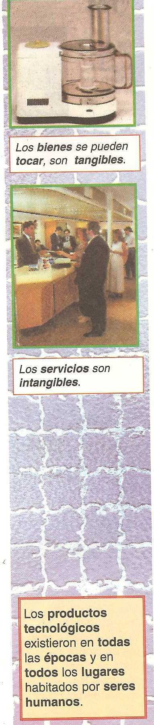

Concepto: es todo aquello que el hombre a creado o modificado de alguna manera, mediante el uso de distintas tecnologías.

